D.1.1
Folkeskoleideal
DANMARKS LÆRERFORENINGS
FOLKESKOLEIDEAL

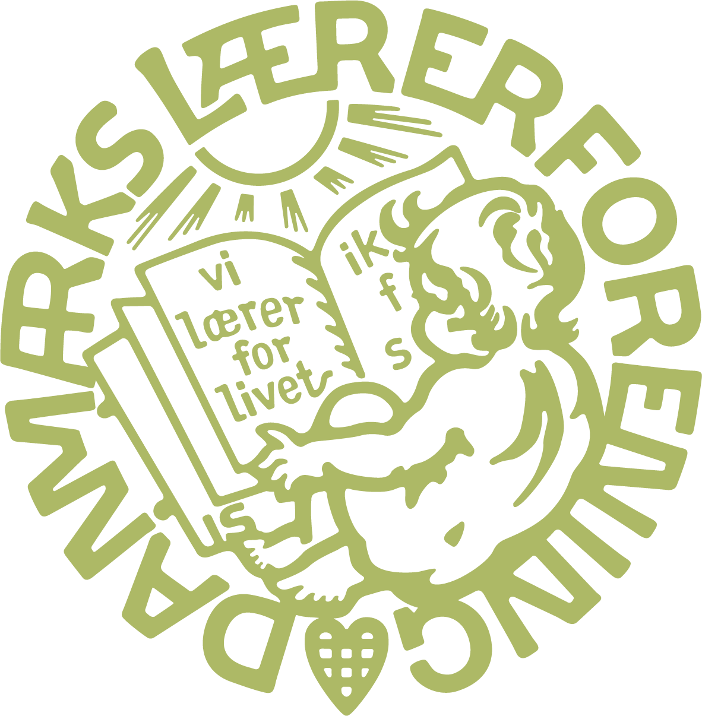

FOLKESKOLEIDEALET

I  I folkeskolen undervises med udgangspunkt i skolefag, der repræsenterer fælles viden, som styrker elevernes udvikling og giver dem mulighed for at handle på baggrund af kundskaber, færdigheder og kritisk dømmekraft. |  | Undervisningen i folkeskolens fagrække giver en ordnet helhedsforståelse, der udvikler elevernes teoretiske, kropslige, praktiske og æstetiske erkendelse. Det giver eleverne mulighed for at tolke og lære om sig selv, samfundet og verden.  Folkeskolen bidrager til elevernes dannelse gennem undervisning i fagene. I takt med samfundets forandringer, den teknologiske udvikling, forskning og innovation skabes ny viden og erfaringer, som igen forandrer skolens fag og indhold.
II  I folkeskolen styrkes samfundets sociale sammenhængskraft ved, at alle elever uanset baggrund og forudsætninger mødes og udvikler potentialer, drømme og forventninger til livet. |  | I folkeskolen mødes alle elever og får indblik i og forståelse for hinandens liv. Folkeskolen sikrer alle elever et kvalificeret undervisningstilbud uanset deres forudsætninger, familiemæssige baggrund og hvor de bor.  Folkeskolen bidrager til at bryde den negative sociale arv gennem gode rammer for undervisningen, forskellige undervisningsformer, særlige støtteordninger og forpligtende, inkluderende og trygge fællesskaber.  Uanset hvor problematisk og udfordrende børns opvækst er, har alle elever ret til og krav på at modtage den rette undervisning, der giver dem muligheder i livet.  Folkeskolen skal sammen med andre samfundsbærende institutioner modvirke negativ social arv. Folkeskolens ansvar er at sikre en god undervisning og en skolegang, der inkluderer alle.
III  I folkeskolen indføres eleverne i samfundets demokratiske principper gennem undervisning og aktiv deltagelse i klassens og skolens sociale strukturer. |  | Folkeskolen er som institution en afgørende del af samfundets demokratiske udvikling, og den forbereder eleverne til at kunne deltage frit og myndigt i demokratiske fællesskaber. I folkeskolen kommer demokratiet til udtryk i den samværs- og samtaleform, som erfares og leves i skolen - og i det, der i undervisningen formidles og læres om demokratiet.  Folkeskolen står på grundlæggende demokratiske principper som ligestilling mellem kønnene, ytringsfrihed og respekt for andres synspunkter. I folkeskolen kan den enkelte elev udfolde sig under hensyn til andre elevers baggrund og forudsætninger, og eleverne lærer at medvirke til og deltage i den demokratiske udvikling i både ord og handling.
IV  I folkeskolen indføres eleverne i samfundets kulturer og værdier i og gennem tiden, de møder kulturel mangfoldighed og  lærer at deltage i bærende  fællesskaber. |  | Folkeskolen er en del af en kulturtradition, der bygger på en lang række kulturelle fællesskaber i lokale, nationale og internationale sammenhænge. Folkeskolen er et kulturelt mødested, der bidrager til sammenhæng mellem foreningslivet, kultur- og fritidslivet samt arbejdslivet. I folkeskolen erfarer og lærer eleverne, at kultur både er noget, man inkluderes i, og noget, man skaber sammen med andre.  Folkeskolens fællesskab skaber kulturel forståelse i og gennem tiden og mellem generationer samt engagerer eleverne til selv at være medskabende og ansvarlige.  Folkeskolens tillidsfulde samarbejde mellem skole og hjem er en vigtig del af skolens kultur og lokale forankring. Gennem forpligtende klasse- og skolefællesskaber udgør folkeskolen et levende kulturfællesskab, hvor forskellige identiteter og kulturelle baggrunde mødes.
V  I folkeskolen opnår eleverne gennem undervisningen for-ståelse for kulturelle og sociale værdier i verdenssamfundet og bliver derigennem inspireret til at kunne tage stilling og deltage aktivt i internationale sammenhænge og fællesskaber. |  | Folkeskolen virker i en lokal, national og international, historisk og kulturel kontekst. Skolens undervisnings- og dannelseskultur indeholder et universelt perspektiv, og fagene åbner vinduer til hele verden.  Folkeskolens undervisning giver eleverne mulighed for at deltage aktivt i et internationalt fællesskab.  Folkeskolen har et globalt udsyn, hvor eleverne erfarer og lærer, at vi alle er en del af et internationalt samfund, og har medansvar for løsninger på globale udfordringer som pres på menneskerettigheder, klima og bæredygtighed.
VI  I folkeskolen mødes alle elever af ligeværd og retfærdighed, de udfordres og bliver i stand til at træffe reflekterede valg for deres videre liv og uddannelse. |  | Folkeskolen forbereder eleverne til at kunne indgå i samfundet og til at kunne fortsætte i videre uddannelsesforløb.  I folkeskolen er elevernes muligheder ikke forudbestemt eller begrænset af køn, etnicitet, social baggrund eller kultur. Gennem undervisning og vejledning får eleverne forudsætninger for at tage stilling til deres uddannelses-, erhvervs- og karrieremuligheder.  I folkeskolen evalueres og bedømmes elevernes udbytte af undervisningen på et retfærdigt og gennemsigtigt grundlag.
VII  I folkeskolen leves det gode børneliv, hvor alle indgår i værdifulde relationer og fællesskaber og oplever en skoletid, der har værdi i sig selv. |  | Folkeskolen har afgørende betydning for børn og unges opvækst, tilværelse og dannelse. Det gælder både den tid, de går i skole, og efter de er gået ud af skolen.  Folkeskolen favner børn og unges hele liv. Her møder børn og unge tillid, anerkendelse, krav og udfordringer. De knytter indbyrdes venskaber, deltager i klassens fællesskab og har værdifulde relationer til klasselæreren og de øvrige lærere. Dermed anerkender  skolen, at barndom og ungdom har en værdi i sig selv.  Det er en uvurderlig styrke for alle børn og unge at være en del af det mangfoldige fællesskab, hvor de bliver undervist sammen, lærer sammen og opnår tillid til egne og hinandens muligheder.
VIII  I folkeskolen møder eleverne en undervisning og samværsform, der er mangfoldig og som gennem forskellige arbejdsformer skaber rum for fordybelse, eksperimenter, samtale, undren, refleksion og erkendelse. |  | I folkeskolen er lærernes undervisning og elevernes læring hinandens forudsætning. I undervisningen er der altid blik for elevernes udbytte og udvikling i henhold til folkeskolens formål.  I folkeskolen møder eleverne mange undervisningsformer, der understøtter deres alsidige udvikling. Elever lærer forskelligt. Derfor er varierede undervisningstilgange, didaktik, metodik og arbejdsformer afgørende for elevernes udbytte af undervisningen, deres motivation og lyst til at lære mere.  Folkeskolen vægter god undervisning, elevinddragelse og et trygt undervisningsmiljø. Mangfoldighed i  undervisningen styrkes ved, at skolen åbner sig mod samfundet.
IX  I folkeskolen har lærerne på baggrund af deres faglighed og professionelle dømmekraft ansvaret for skolens undervisning og dannelsesopgave samt at bidrage til folkeskolens udvikling. |  | Lærerne repræsenterer faglig, didaktisk og pædagogisk viden, som er grundlaget for undervisningskulturen og folkeskolens virke. Udgangspunktet for god undervisning er lærernes professionelle dømmekraft og engagement, ledelse af undervisningen samt relation til eleverne.  I samarbejde med kollegaer, ledere, andre fagprofessioner og forældre har lærerne det centrale ansvar for elevernes kundskaber, færdigheder, trivsel og dannelse.  Folkeskolen udvikles i samarbejde mellem lærere og ledere samt politikere og skoleforskere.
X  I folkeskolen er der gensidig respekt mellem politikernes  ansvar for at fastlægge skolens formål og de fagprofessionelles råderum til at beslutte, hvordan formålet indfries og opgaverne udføres. |  | Folkeskolen er forankret i repræsentative demokratiske forsamlinger, der samlet fastlægger formål og overordnede målsætninger for skolernes virke.  Alle beslutninger om skolens organisering og undervisning træffes på et fagprofessionelt grundlag så tæt på praksis som muligt.  I samarbejde med kommunalbestyrelsen og skolebestyrelsen har skolens leder sammen med lærerne ansvaret for at udarbejde målsætninger, opfølgning og dokumentation for skolens virke.

